Jednofázový transformátor

Úkol měření:
- Zapište štítkové hodnoty transformátoru, seznamte se s konstrukcí měřeného transformátoru a určete svorky, které jsou pro nižší a vyšší napětí.
- Určete ohmické odpory vinutí.
- Změřte převod transformátoru.
- Proveďte měření naprázdno a nakrátko.
- Vypočítejte účinnost transformátoru.
- Změřte úbytek napětí na transformátoru při jeho zatížení.

Seznam použitých přístrojů:
G generátor střídavého napětí typ:
T měřený transformátor typ:
V voltmetr typ:
A ampérmetr typ:
W wattmetr typ:

Schéma zapojení:
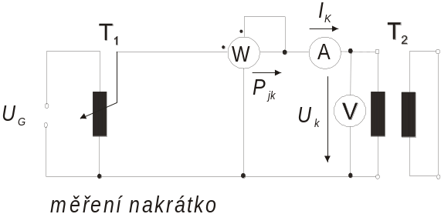
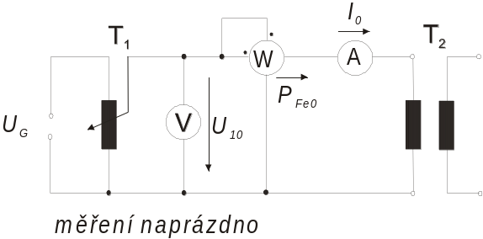

Obr. 1 Měření transformátoru naprázdno a nakrátko

Teoretický rozbor úlohy:

Připojením primární cívky 1 na zdroj střídavého harmonického napětí U₁ bude v jádře transformátoru vybuzen proudem I₁ střídavý magnetický tok Φ s okamžitou hodnotou:

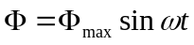 .

Podle Faradayova zákona elektromagnetické indukce se ve výstupním vinutí s N₂ závity indukuje napětí s okamžitou hodnotou

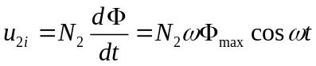 .

První tři členy ve vztahu představují maximální hodnotu napětí, takže efektivní hodnota indukovaného napětí, ozn. jako transformační napětí, je:

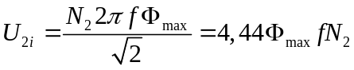 .
Ve vstupním vinutí se obdobně indukuje transformační napětí:

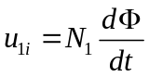
a pro efektivní hodnotu lze psát:

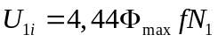 .

Předpokládáme – li, že vstupní i výstupní cívka bude z ideálního vodiče (odpor vinutí se líží nule), lze hovořit o ideálním transformátoru, pro jehož transformační poměr bude platit:

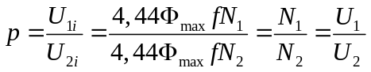 .

Ohmický odpor vinutí lze určit Ohmovou metodou nebo přímým měřením ohmmetrem. Při výpočtech úbytku napětí a účinnosti transformátoru se udává ohmický odpor vinutí při teplotě 20⁰C, přepočet pro měděné vinutí se provádí podle vztahu:

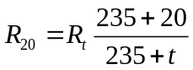 .

Pro hliníkové vinutí se ohmický odpor vypočítá podle vztahu:

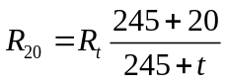 ,

kde t je teplota, při které provádíme měření ohmického odporu.

Měřením naprázdno zjišťujeme především příkon transformátoru naprázdno ΔP₀, proud transformátoru naprázdno I₀ a fázový posuv naprázdno cosϕ₀. Při měření naprázdno prochází přes vinutí transformátoru proud naprázdno I₀, který způsobuje v primárním vinutí úbytek napětí. Tento úbytek napětí ΔU₁₀ závisí na velikosti proudu naprázdno I₀, na odporu R₁ a rozptylové reaktanci X_{1σ}

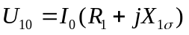 .

Rozptylová reaktance způsobuje, že sekundární napětí naprázdno U₂₀ je o něco menší než hodnota, která vyplývá z poměru závitů:
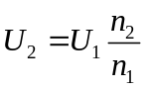 .

Příkon naprázdno ΔP₀ kryje ztráty v železe (magnetické obvodu) ΔP_{Fe0} a ve vinutí transformátoru ΔP_{j0}. Ztráty ve vinutí při chodu naprázdno jsou malé, představují 2 až 3% celkových ztrát naprázdno a lze je vyjádřit vztahem:

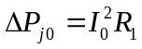 .

Proto při měření naprázdno je celkový příkon naprázdno téměř roven ztrátám v magnetickém obvodu a platí:
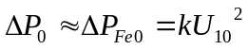.

Ze vztahu vyplývá, že průběh příkonu naprázdno ΔP₀ v závislosti na napětí U₁₀ bude přibližně parabola. Hodnotu impedance naprázdno Z₀ vypočítáme ze vztahu:

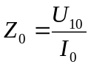 .

Hodnotu cosϕ₀ lze vypočítat ze vztahu:
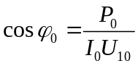 .

Proud naprázdno I₀ je možno rozdělit na dvě složky, a to na wattový proud I_{0P} a na jalový proud (magnetizační) I_{0Q}. Wattová složka proudu naprázdno je potřebná ke krytí ztrát v transformátoru, lze ji vypočítat z rovnice:

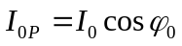 .

Hodnotu jalové složky proudu naprázdno lze určit z rovnice:

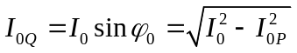 .

Ztráty v magnetickém obvodu určíme ze vztahu:

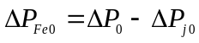.

Měřením nakrátko se zjišťuje příkon transformátoru nakrátko ΔP_{k} a napětí nakrátko U_{k}. Příkon transformátoru nakrátko se spotřebuje na krytí ztrát ve vinutí transformátoru ΔP_{jk} a v železe transformátoru ΔP_{Fek} (ty tvoří jen 1,5 až 2% naměřeného příkonu nakrátko). Tedy celkový příkon nakrátko lze považovat za ztráty ve vinutí a lze psát:

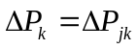 .

Napětí nakrátko je dáno součinem proudu nakrátko a impedance nakrátko:

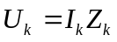

a představuje 3 až 10% jmenovitého napětí. Napětí nakrátko je tvořeno dvěma složkami, a to reaktanční složkou U_{R} a reaktanční složkou U_{L}, přičemž pro velikost napětí platí:

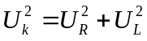 .

Velikost impedance transformátoru nakrátko se určí z rovnice:

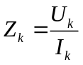 .

Impedance nakrátko se skládá z reálné složky R_{k} a z reaktance nakrátko X_{k}

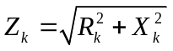 .

Efektivní odpor nakrátko R_{k} lze stanovit z naměřených hodnot:

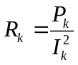 .

Z naměřených hodnot lze vypočítat účiník při chodu nakrátko:

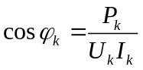 .

Při měření nakrátko je možné zkoušený transformátor napájet z libovolné strany, přitom druhá strana je spojena nakrátko. Nejčastěji se měření provádí ze strany vyššího napětí, protože napětí při měření nakrátko dosahuje přibližně jen 3 až 10% jmenovitého napětí U_{n}, takže při měření ze strany nižšího napětí by byl potřebný wattmetr s malým napěťovým rozsahem.
Účinnost transformátoru se udává při teplotě 75⁰C a nejjednodušším způsobem ji lze určit nepřímým výpočtem z naměřených ztrát. Účinnost je dána poměrem výkonu a příkonu vztahem:
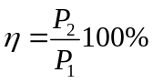 .

Přitom výkon P₂ je o ztráty v transformátoru menší než příkon P₁, tedy

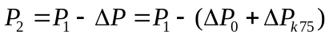 .

Po dosazení bude účinnost
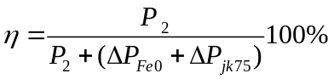 .

V rovnici jsou ztráty ve vinutí přepočítány pro teplotu 75⁰C podle vztahu:

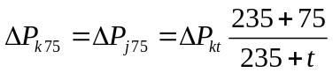 ,

kde t je teplota, při které probíhá měření ztrát ve vinutí.

Postup při měření:
- Odečteme štítkové hodnoty transformátoru, jmenovitou hodnotu napětí na primárním a sekundárním vinutí, jmenovitou hodnotu zdánlivého výkonu.
- Změříme ohmické odpory vinutí. Při měření je možné použít ohmmetry nebo aplikovat Ohmovu metodu měření odporů. Po dobu měření je vinutí, které se neměří spojeno nakrátko, aby se zmenšila hodnota napětí, která se indukuje ve vinutí při zapojení a přerušení proudu. Při měření Ohmovou metodou provedeme měření alespoň pro tři různé hodnoty proudu, odpor vinutí určíme jako aritmetický průměr vypočítaných hodnot. Hodnotu proudu při měření volíme tak, aby nepřesáhla 0,2 násobek jmenovité hodnoty proudu I_{n} pro měřené vinutí.
- Pomocí dvou voltmetrů změříme převod transformátoru. Měření provedeme při napětích 0,2U_{1n}, 0,5U_{1n} a při plné hodnotě primárního napětí. Z naměřených hodnot vypočítáme jednotlivé převody

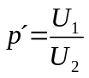 .

Za skutečnou hodnotu převodu budeme považovat průměrnou hodnotu všech měření:
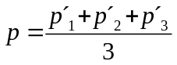 .

- Zapojíme jednofázový transformátor podle Obr. 1 pro měření naprázdno. Proud se odebírá z regulačního transformátoru dostatečného výkonu, aby napájecí napětí mělo sinusový průběh. Sekundární strana transformátoru není spojená. Měření začínáme při nižším napětí (přibližně 0,1 až 0,4 násobek jmenovitého napětí U_{1n}) a postupně ho zvyšujeme až na 1,25 násobek U_{n}.
- Zapojíme jednofázový transformátor podle Obr. 1 pro měření nakrátko. Nenapájené (druhé vinutí) je spojeno silným vodičem nakrátko. Měření provádíme od vyšších napětí směrem k napětím nižším, aby se vinutí zbytečně nepřehřívalo. Na počátku měření nastavíme takovou hodnotu napájecího napětí, aby vinutím protékal proud 1,2 násobek I_{n}. Po odečtení hodnot postupně snižujeme hodnoty napájecího napětí tak, aby protékal proud 0,2I_{n}.
- Transformátor zapojíme podle Obr. 1 pro měření úbytku napětí na transformátoru při zatížení. Napětí na primární straně nastavíme na jmenovitou hodnotu, změříme velikosti I₂ a U₂ pro různé velikosti zátěží.

Naměřené a vypočítané hodnoty:
- Odečtení štítkových hodnot transformátoru
- Primární vinutí

Jmenovité napětí U_{1n} =

Jmenovitý proud I_{1n} =

- Sekundární vinutí

Jmenovité napětí U_{2n} =

Jmenovitý proud I_{2n} =

Jmenovitý zdánlivý výkon S_{2n} =
- Měření odporu vinutí primárního a sekundárního vinutí

- Odpor primárního vinutí

R₁ =

- Odpor sekundárního vinutí

R₂ =

- Měření převodního poměru transformátoru

n | U₁ [V] | U₂ [V] | p´ [-] | p [-]
1
2
3

- Měření naprázdno

n | U₁₀ [V] | I₀ [A] | ΔP´₀ [W] | Z₀ [Ω] | ΔP_{W+A} [W] | ΔP₀ [W] | I_{0P} [A] | I_{0Q} [A] | ΔP_{j0} [W] | ΔP_{Fe} [W] | cosϕ₀ [⁻]
1
2
3
4
5
6

- Příkon proudové cívky wattmetru a ampérmetru:
R_{WI} =

R_{A} =
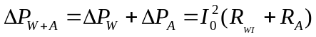 ,

kde jsou R_{WI} odpor proudové cívky wattmetru,
R_{A} vnitřní odpor ampérmetru

- Skutečný příkon transformátoru

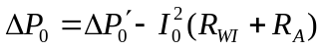 ,

kde ΔP₀´ je naměřený příkon transformátoru.

- Měření nakrátko

n | U_{k} [V] | I_{k} [A] | ΔP_{k} [W] | Z_{k} [Ω] | cosϕ_{k} [-]
1
2
3
4
5
6
7
8

- Měření úbytku napětí na transformátoru při jeho zatížení

jmenovité napětí U_{1n}=

jmenovitý proud I_{2n} =

Pozor, maximální proud sekundárním vinutím není omezen jen jeho jmenovitým proudem, ale také maximální proudovou zatížitelností použitého reostatu!

n | I₂ [A] | U_{2n} [V]
1
2
3
4
5
6

Grafy:
- Měření naprázdno
  - závislost příkonu naprázdno ΔP₀ na napětí naprázdno U₁₀
  - závislost proudu naprázdno I₀ na napětí naprázdno U₁₀
  - závislost účiníku naprázdno cosϕ₀ na napětí naprázdno U₁₀
- Měření nakrátko
  - závislost příkonu nakrátko ΔP_{k} na napětí nakrátko U_{k}
  - závislost proudu nakrátko I_{k} na napětí nakrátko U_{k}
  - závislost účiníku nakrátko cosϕ_{k} na napětí nakrátko U_{k}
  - závislost příkonu nakrátko ΔP_{k} na proudu nakrátko I_{k}
- Závislost výstupního napětí transformátoru U₂ na velikosti odebíraného proudu I₂

